Doku Rollen/Rechte Test

Stand 18.6.2021

**Inhaltsverzeichnis**

Zugang 2

Eigene Sachgebiete 2

Sachgebiete anlegen 2

Ostfalia Sachgebiete brauchen auch Sichtrechte 3

Personen anlegen bzw. bearbeiten 3

Rollen anlegen 6

Eine Person eine Rolle zuweisen 19

Test zwei Buchungsberichte 25

Themenbaum / Menü in BI Bearbeiten 26

Anpassen von Berichte ohne OrgEinheitRechtekontrolle 26

1. Schauen welche Sichten sind für ein Maskenfeld hinterlegt 26

2.Variante von Sicht ohne Rechtekontrolle anlegen 28

3. Konkreten Bericht beim Feld anpassen. 30

# Zugang

[https://www.bi-hr-testserver.de](https://www.bi-hr-testserver.de/)

klenke Passwort klenke!

# Eigene Sachgebiete

## Sachgebiete anlegen

Adminstration / Tabelle suchen „sachgebiete“ → Bearbeiten

Neu Anlegen

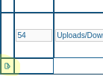



→ festgestellt: Sachbietsabkürzung in [OSTF…] darf nicht zu lang sein, sonst Probleme mit Zuorndung

Wenn Maske „freigeschaltet“ werden soll, entsprechendem Sachgebiet zuordnen

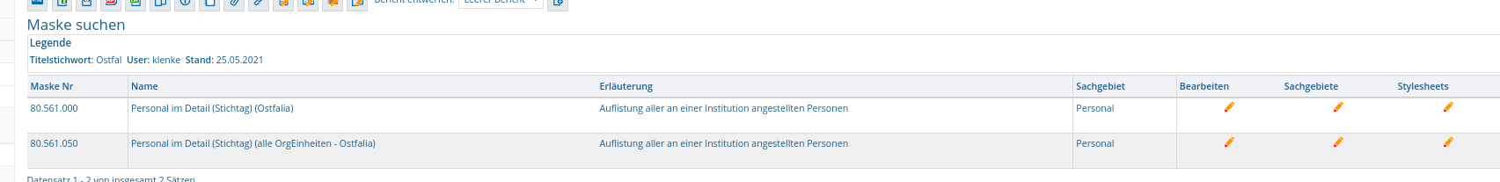

Überlegungen zu etwaiger Rolle Prüfungsausschuss

**53123000 Studierende-Detailsberichte**  
53123001Studierende kummierte Berichte

Studiendere Liste (NameMatrikelnr) Sachgebiet 53123000 Studierende-Detailsberichte

Übersicht Prüfungen/Leistungen Sachgebiet 53123000 Studierende-Detailsberichte

jeder der per Rolle Sachgebiete „53123000 Studierende-Detailsberichte“ sehen darf, sieht ALLE Detailberichte..

Variante wäre noch mehr Einzelsachgebiete

z.B. Sachgebiet:

53123000 Studierende-Detailsberichte

53123001 Abschlussprüfungs-Detailsberichte

53123002 Einzelprüfungs-Detailsberichte

----

## Ostfalia Sachgebiete brauchen auch Sichtrechte

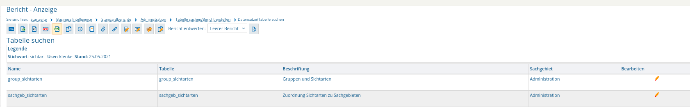

Provisorisch via Datenbank   
update sachgeb_sichtarten set sachgebiete_id=5312002 where sachgebiete_id=4

# Personen anlegen bzw. bearbeiten

Testen

Personen anlegen, Rolle Admin

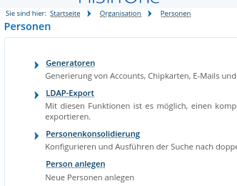

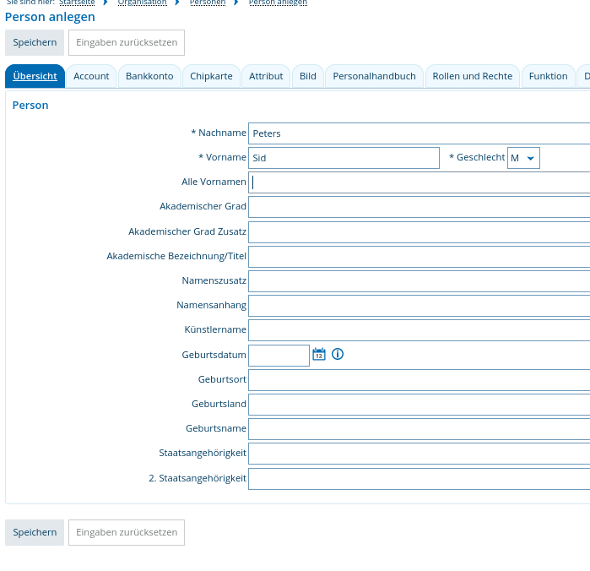Name und Geschlecht reicht.

Dann „Speichern“

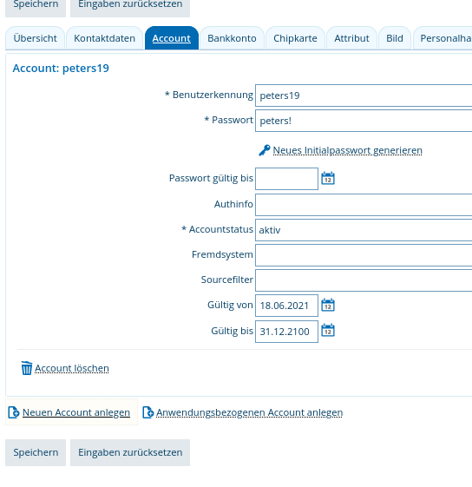

neuen Account anlegen + Speichern..

→ Grundgerüst für die Person anlegt.

Man kann auch direkt Rollen/Rechte anlegen…

oder sonst via Funktion „Personen bearbeiten“

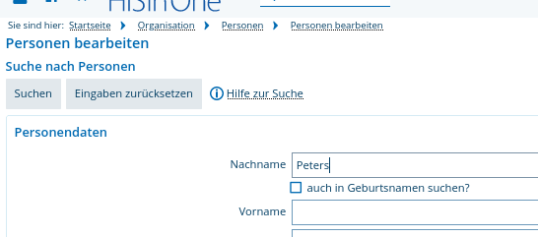

Auf Bleistift für Bearbeiten



# Rollen anlegen

Erst Rolle bearbeiten → Suchen ob schon gibt.

Sonst als Admin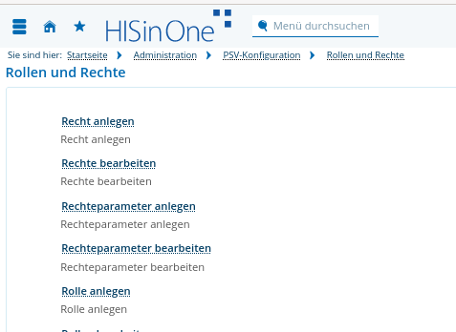 „Rolle anlegen“

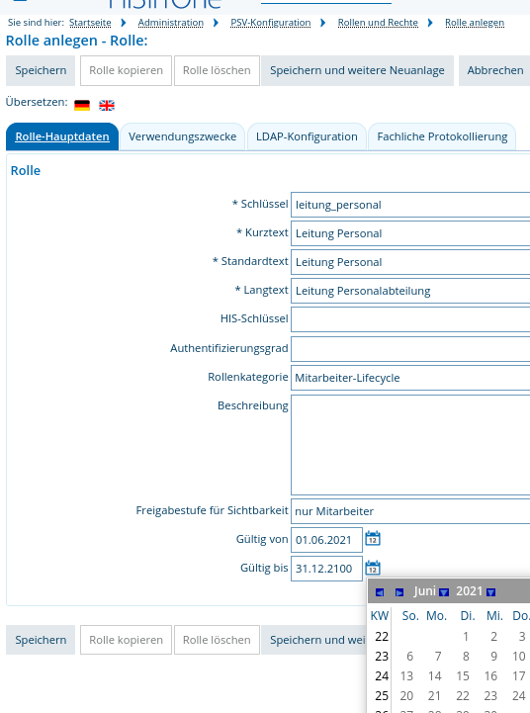

Nach Rolle anlegen, direkt Rechte hinzufügen oder auch via „Rolle bearbeiten“..

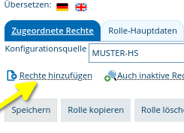

Rechte Standardberichte anzeigen hinzufügen

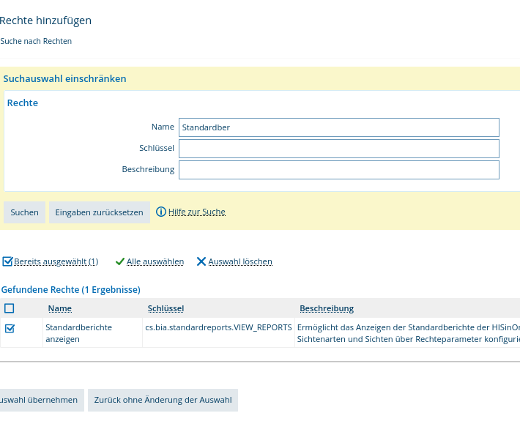unten „Auswahl übernehmen“

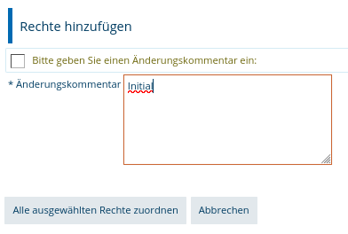

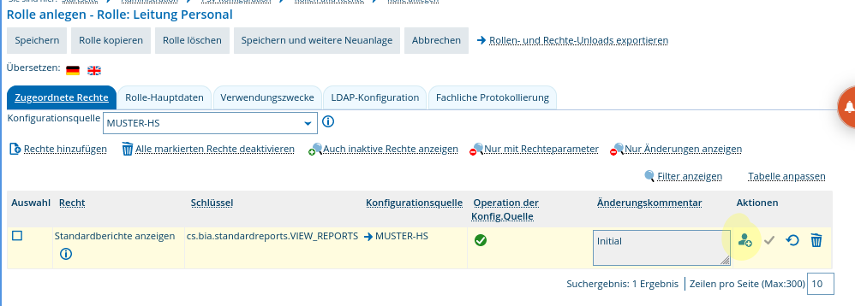

Dann bei Aktionen „Männchen mit Plus“ = Rechteeinschränkungen hinzufügen

Leitung Personal – bekommt als Rechteeinschränkung, das Sachgebiet

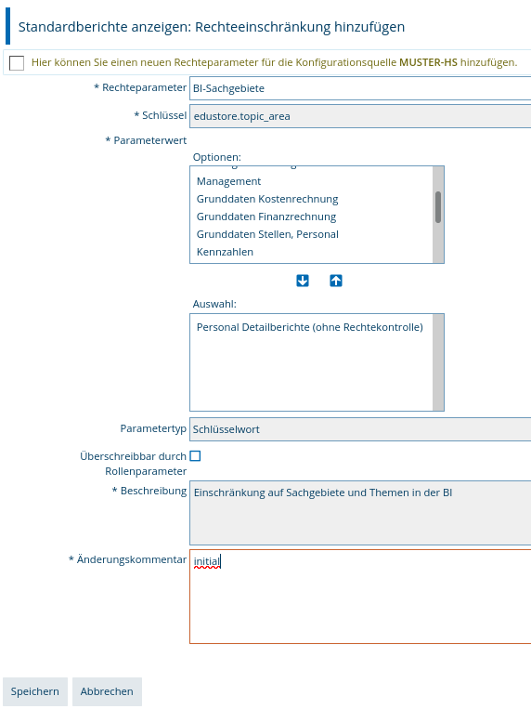Personal ohne Rechtekontrolle

plus zusätzliche Sachgebiete wie

„Studierende (Ostfalia“, „Finanzendetailberichte mit/ohne Rechtekontrolle“ „Flächen Ostfalia“ etc

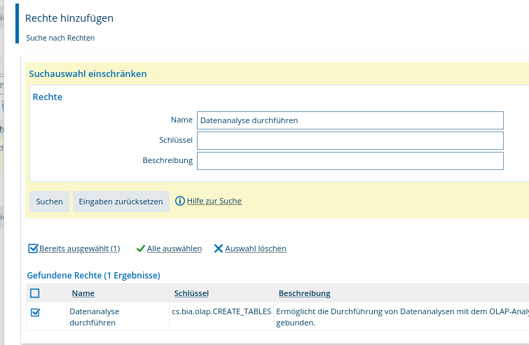→ festgestellt

Für Standardberichte wird auch Rechte „Datenanalyse durchführen“ benötigt:

Gesamtergebnis:

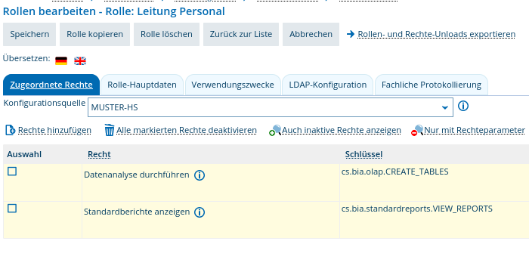

# Eine Person eine Rolle zuweisen

Admin – Funtion „Personen bearbeiten“

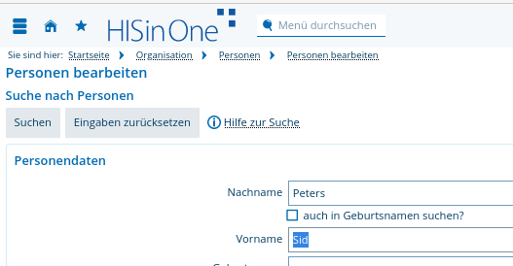

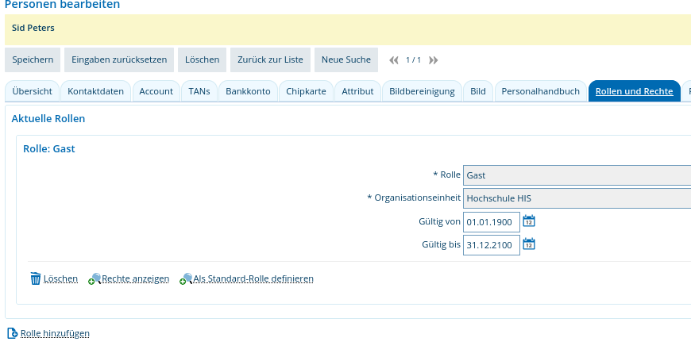Rolle hinzufügen

in Klappmenu gewünschte Rolle auswählen: Hier Leitung Personal

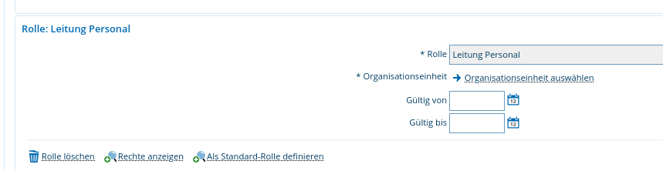

Dann bei „Organisationseinheit“ → relevante OrgEinheiten auswählen,

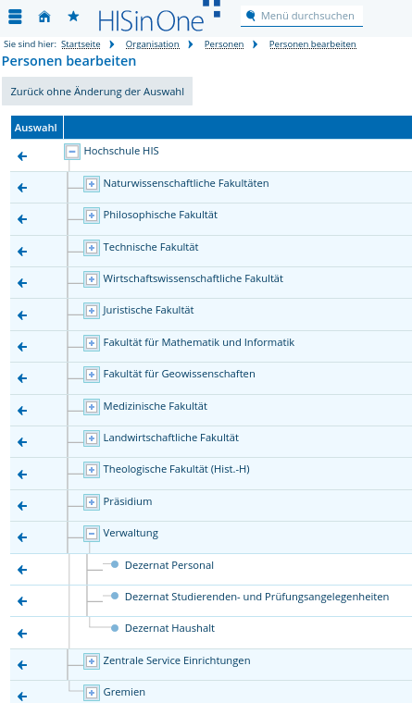hier in der Zeile „Dezernat Personal“ auf Pfeil klicken

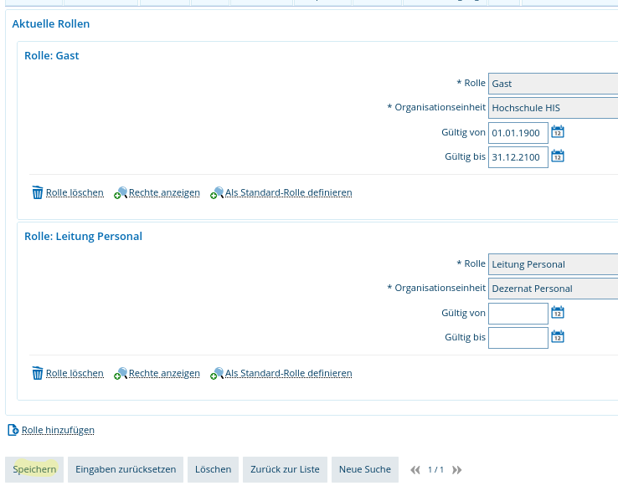

ggfs. noch „Als Standard-Rolle definieren“ → „Default-Rolle bei Anmeldung“

oder Rolle „Gast“ löschen..

Wichtig: immer auf Speichern-Button klicken

# Test zwei Buchungsberichte

Im Testsystem sind Daten für 2016

zwei Sachgebiete

5312003/4 „Finanzdetailberichte mit/ohne Rechtekontrolle“

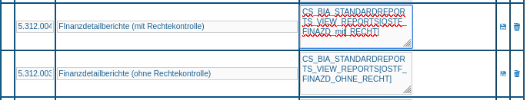

zwei Buchungsbericht mit/ohne Rechtekontrolle angelegt und via Maske suchen / bearbeiten, dem jeweiligen Sachgebiet zugeordnet

zum Zuweisen des Sachgebiet zu einer Rolle über Rolle bearbeiten → Leitung Personal suchen

Bearbeiten..



wieder

Rechteeinschränkung bearbeiten

und Sachgebiet Finanzdetailberichte mit/ohne Rechtekontrolle

# Themenbaum / Menü in BI Bearbeiten

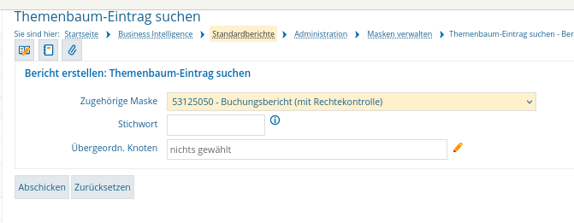

# Anpassen von Berichte ohne OrgEinheitRechtekontrolle

## 1. Schauen welche Sichten sind für ein Maskenfeld hinterlegt

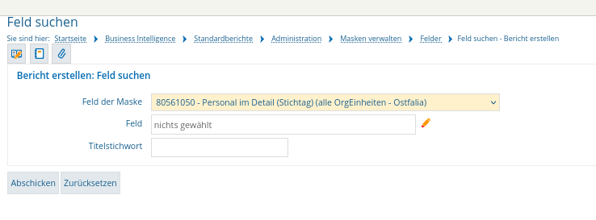

Bei Beschäftigungsstelle auf Bearbeiten

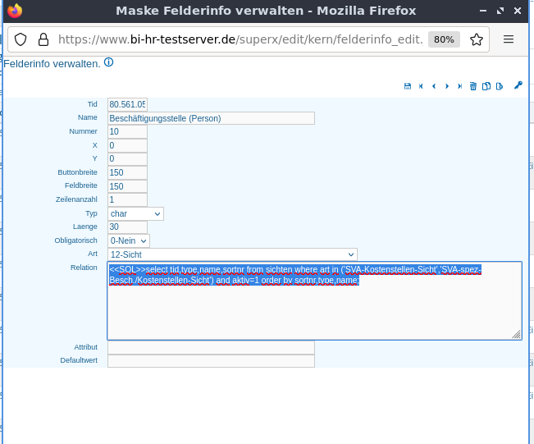select tid,type,name,sortnr,quelle,art from sichten where art in ('SVA-Kostenstellen-Sicht','SVA-spez-Besch./Kostenstellen-Sicht') and aktiv=1 order by sortnr,type,name;

tid type name sortnr quelle art

79 10 Beschäftigungsstellen 1 sp_sva_inst_hier(<<UserID>>,<<Stand>>,<<Sicht>>);select name,key,parent,strukturint from tmp_hier order by name; drop table tmp_hier; SVA-Kostenstellen-Sicht

Da art eine „Kostenstellen“-Sicht ist, werden Rechte angewendet → also eingeschränkt…

## 2.Variante von Sicht ohne Rechtekontrolle anlegen

art= 'OrgEinheit_ohne_Einschraenkung'

name intern eindeutig 'orgeinheit_ohne_einschraenkung

Variante

INSERT INTO sichten

(

tid,

systeminfoid,

art,

TYPE,

name_intern,

name,

sortnr,

quelle,

label,

user_rechte,

standbutton,

gueltig_seit,

gueltig_bis,

aktiv

)

VALUES

(

9999999,

6,

'OrgEinheit_ohne_Einschraekunung',

10,

'orgeinheit_ohne_einschraenkung ',

'Beschäftigungsstellen ',

1,

'sp_sva_inst_hier(<<UserID>>,<<Stand>>,<<Sicht>>);select name,key,parent,strukturint from tmp_hier order by name; drop table tmp_hier; ',

0,

1,

1,

'1900-01-01',

'3000-01-01',

1

);

oder per Browser

Jeder der Spezialsachgebiet sehen darf, darf auch neue Sichtart sehen:

INSERT INTO sachgeb_sichtarten

(

sachgebiete_id,

sichtart

)

VALUES

(

5312002,

'OrgEinheit_ohne_Einschraenkung'

);

## 3. Konkreten Bericht beim Feld anpassen.

Beim Feld Beschäffitungsstelle der konkreten Maske dann als Auswahl eintragen:

